Procedimento pra Transferências entre lojas

Procurando facilitar o processo de transferência entre as lojas foi realiza uma alteração no sistema para integração das transferências possibilitando o envio da transferência da loja origem para loja destino conforme exemplo a baixo:

Ao Realizar uma transferência de saída após sua confirmação na tela vai aparecer o botão “Enviar Transferência” e toda transferência devera ser enviada para poder gerar um registro de Transferência de entrada na filial destino.

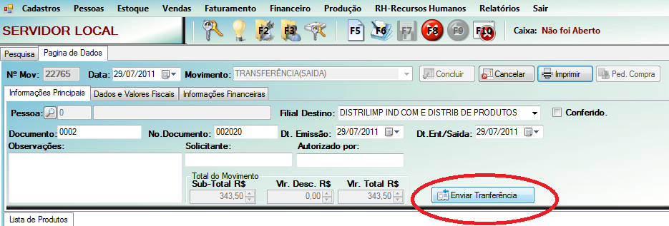

Observações:

1. Após o envio o sistema vai criar uma transferência de Entrada na filial destino onde a mesma só poderá concluir a transferência, caso alguma mercadoria esteja errada, ou seja, preciso alterar algum item terá que solicitar a filial origem.
2. Após a confirmação da Transferência de Entrada pela filial destino, a filial de origem só poderá modificar a transferência após a filial destino cancelar a transferência de entrada.

|  |  |
| --- | --- |
| Fortaleza 29 de Julho de 2011  Setor de Tecnologia e Informática  ______________________________  Lucio Juliano da Silveira  Responsável pelo Setor de TI |  |